Instalação do Linux em Dual Boot

Notebook Samsumg

1. **Criação do pendrive bootavel**
   1. Baixo a ISO do Linux desejado.
   2. Para criar o pendrive bootavel usaremos o programe free ImageUSB. Faça o backup dos arquivos contidos no pendrive pois estes serão completamente apagados. O programe ImageUSB só apresentará as opções de gravação da imagem se houver um pedrive conectado na porta USB.
   3. Se precisar você poderá formatar o pendrive pelo próprio aplicativo posteriormente.
2. **Alterando as configurações da BIOS do notebook SAMSUMG**
   1. Pressione F2 para executar a BIOS do notebook SAMSUMG.
   2. Procure as configurações de boot altere a ordem do boot e coloque como primeira opção o boot pela USB.
   3. Desative o **Secure Boot Configuration**.
   4. Salve as alterações e reinicie.
3. Instalando o Manjaro em Dual Boot com Windows 10

Após alterar as configurações de boot na BIOS e conectar o pendrive com o manjaro bootavel reinicie o computador . Você verá uma tela como abaixo:

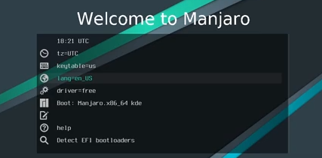

Nessa tela inicial você pode alterar o idioma do instalador em ‘lang’ e o driver de vídeo em ‘driver’. Se você tiver uma placa de vídeo como NVIDIA ou AMD escolha ‘non-free’. Quando tiver alterado todas as opções desejadas clique na opção ‘boot’ e o instalador do manjaro carregará.

Quando o manjaro iniciar, escolha a opção Launch ‘Installer’:

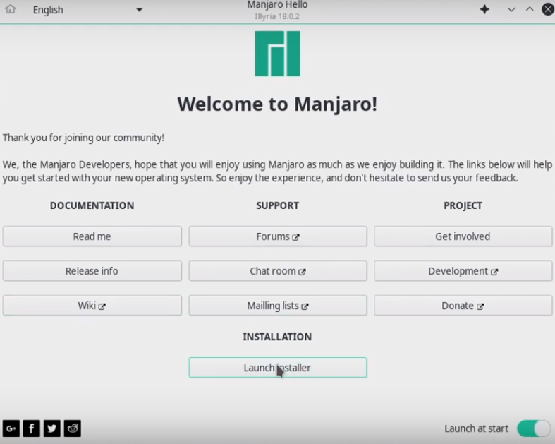

Escolha o idioma de sua preferência:

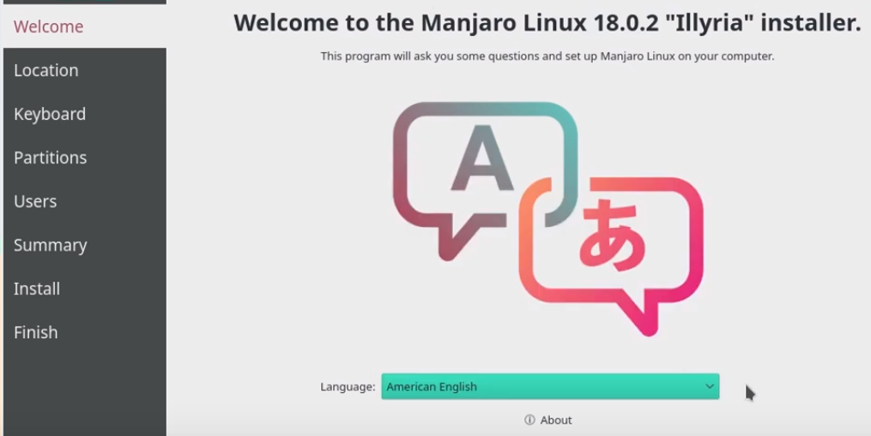

Escolha seu fuso-horário:

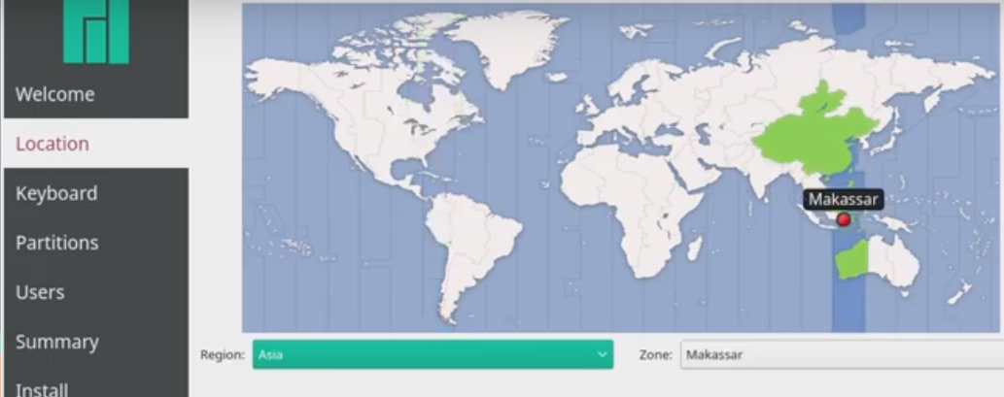

Escolha as configurações de teclado:

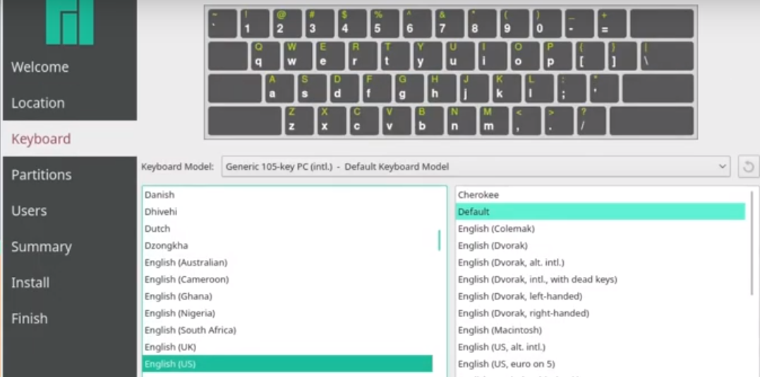

Preste bastante atenção nos passos seguintes:

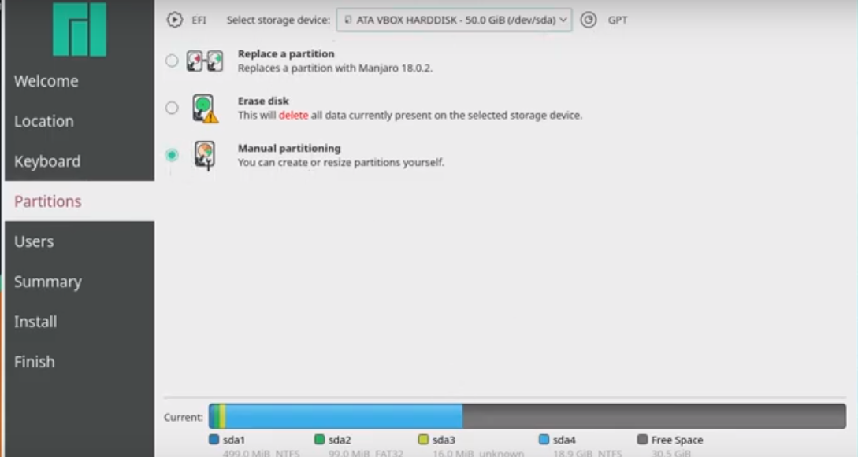

Escolha a opção “Manual Partitioning” e prossiga para a próxima tela.

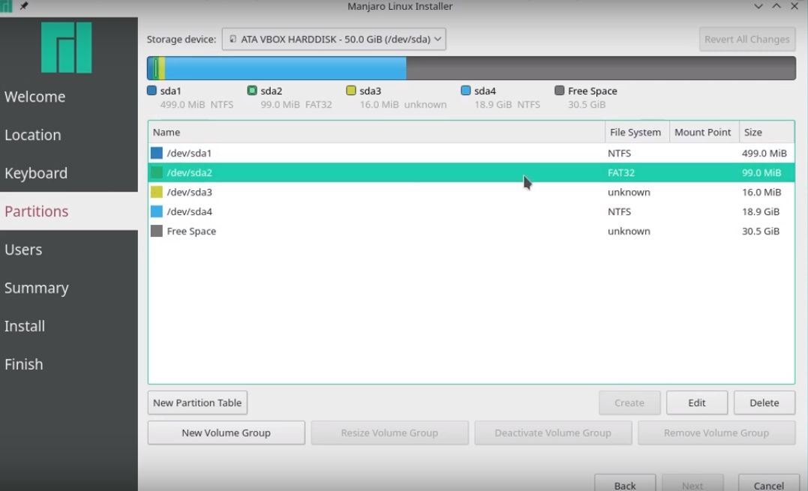

**Criando as configurações de dual Boot EFI**

Verifique e selecione a partição EFI; normalmente, será uma partição FAT32. Ao clicar em “Editar” você verá as flags “boot” e “esp”.

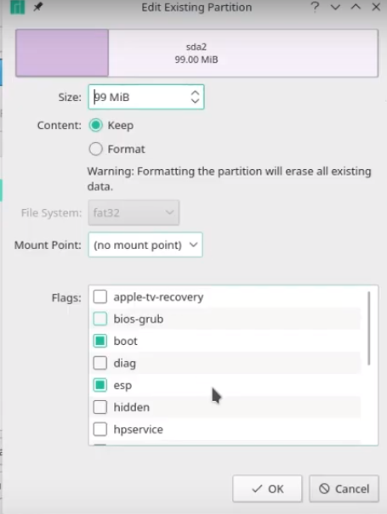

Selecione a opção **/bootefi** na caixa Mount Point e clique em OK.

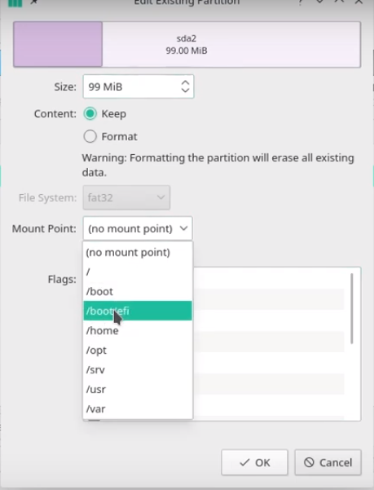

**Criando o Swap**

Nós vamos criar a partição de SWAP. Selecione o espaço livre e clique no botão “Create”. A partição de SWAP, ou de despejo de memória, deve ter em media metade do espaço de RAM que você tem no PC, veja a tabela:

|  |  |
| --- | --- |
| Quantidade de RAM | Tamanho do SWAP |
| 8 GB | 4GB |
| 4 GB | 2GB ou 4GB |
| 2GB | 2GB |

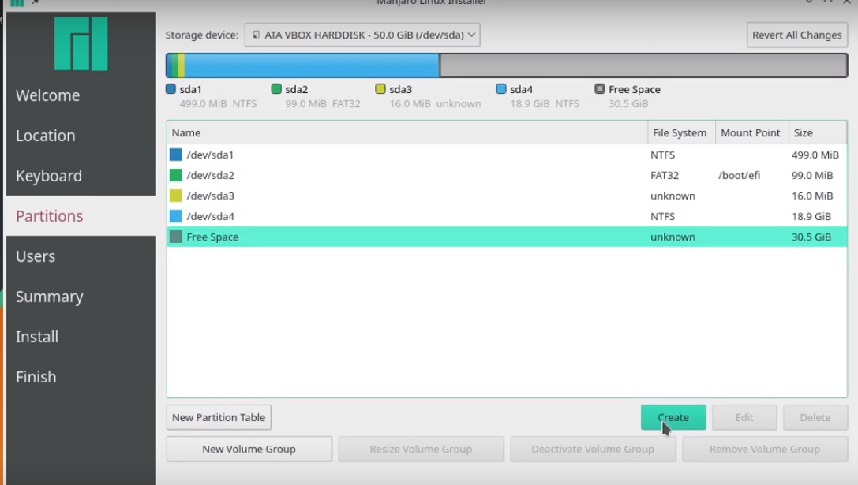

Ao clicar no botão create abrirá uma nova tela como mostrada abaixo:

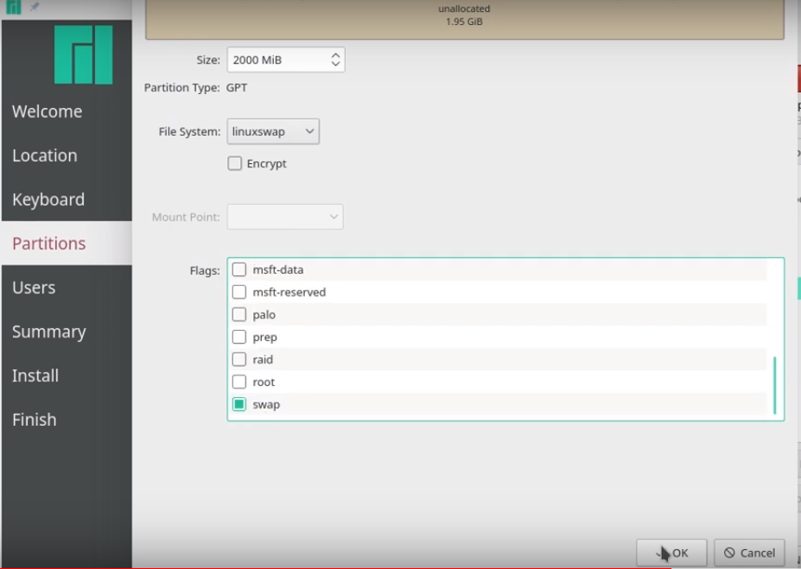

Em size você define o tamanho MB da partição de SWAP.

Em File System escolha **linuxswap**.

Defina a flag **swap** para essa partição em Flags.

**Criando o Root**

Nós vamos criar a partição onde os arquivos do Linux serão instalados, ou seja, a partição root. Essa partição deve ter pelo menos 30GB de espaço. Como mostrado anteriormente, você deve escolher uma partição que tenha espaço livre e clicar no botão Create então abrirá uma nova tela como a mostrada abaixo:

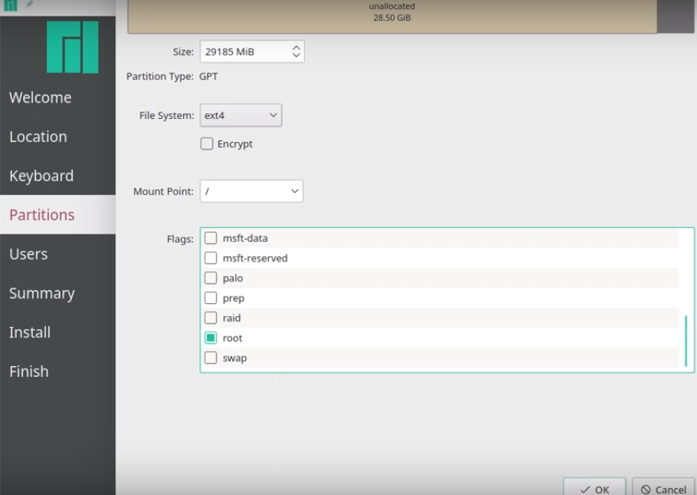

O File System Format deve ser o **ext4**.

O Mount Point deve ser **/**.

Você deve setar a flag **root**.

**Configurações Finais**

Na tela seguinte você definirá as senhas do sistema e o nome do computador no sistema.

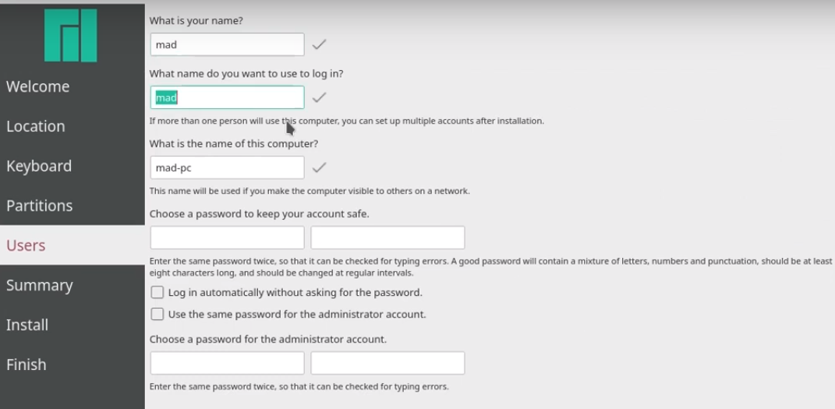

E por último um checklist de todas as alterações que serão feitas no computador. Verifique se está tudo como planejado e clique em **Install**.

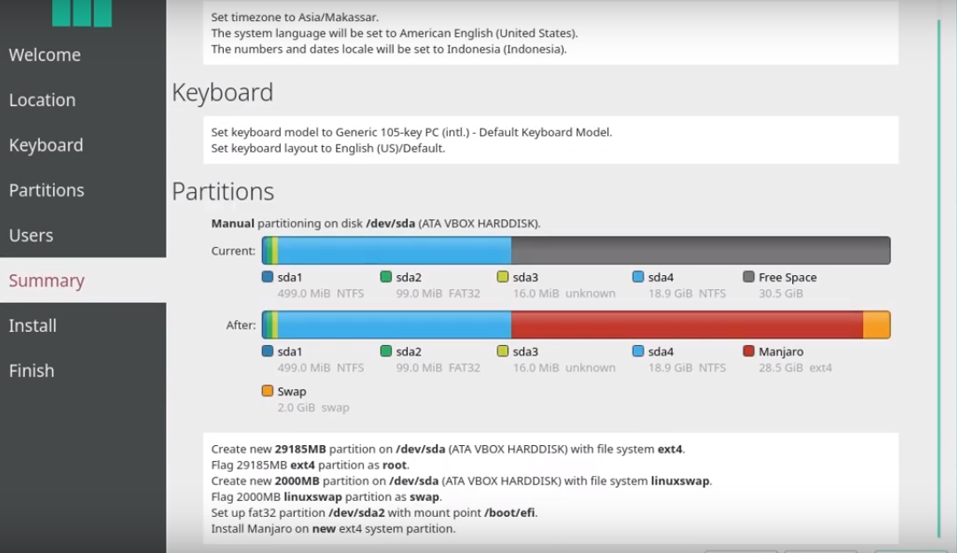

Aguarde o fim da instalação e reinicie o PC.

**Referencias**

<https://www.youtube.com/watch?v=y4kijbIlTcM>

<https://www.youtube.com/watch?v=mddQE-g_5mk>